PrintExp打印控制软件介绍

目录
第一章 PrintExp软件安装………………………………………………….…………….1
1.PrintExp安装前准备工作…………………………………….……….……….1
2.PrintExp打印控制软件的安装.…………………………………….………….1
- 界面说明……………………………………………………………….……………8
1.主菜单栏………………………………………………………….…………….8
2.状态栏………………………………………………………….……………….9
3.任务信息栏…………………………………………………….……………….9
- 参数设置………………………………………………………….……...……….…9
1.打印设置…………………………………………………….……….…………..9
2.偏差校正………………………………………………………………..………..11
第四章 工程师管理………………………………………………………………………….15
1.运动参数设置……………………………………………………………………16
2.基本校准参数设置………………………………………………………………16
3.高级选项…………………………………………………………………………17
第五章 PrintExp错误代码……………..………………………………………….…...…18

一．软件安装
1.安装前准备工作
推荐电脑硬件和软件配置：
硬件：
CPU：2.50GHZ
内存：2.00GB
主板：P321-ES3G

2.PrintExp打印控制软件的安装
(1).在机器的包装箱中找到PrintExp打印控制软件的光盘，然后放到计算机的光驱中，打开PrintExp安装盘，双击PrintExp_Setup.exe这个安装文件，出现如下所示图片：
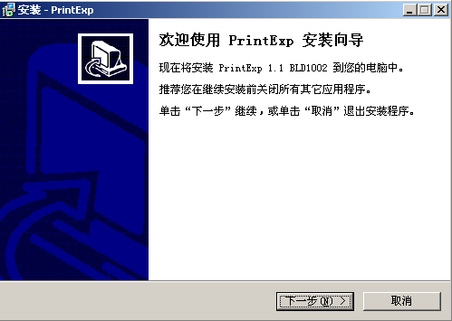

然后单击“下一步”：
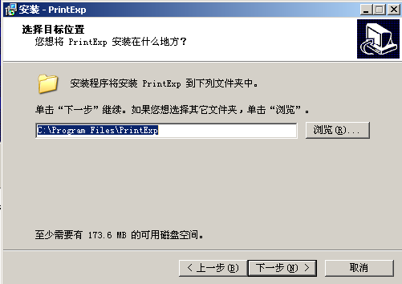
选择软件所安装的路径，默认C\Program Files\PrintExp盘，你可以通过“浏览”选择你想要安装的目录，然后单击“下一步”：
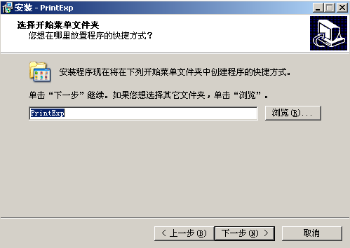
然后单击“下一步”：

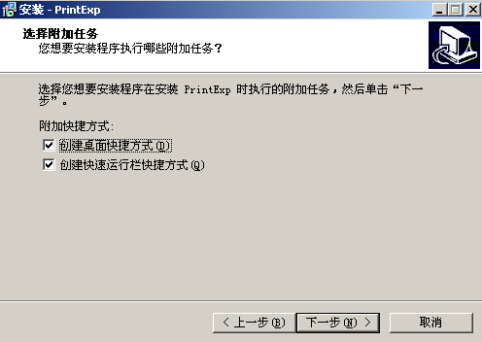
是否创建快捷方式，然后单击“下一步”：

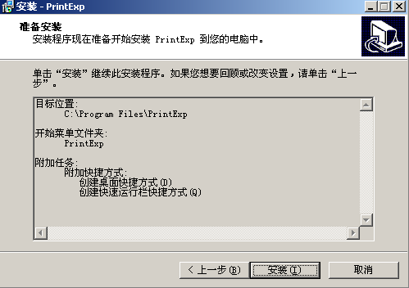
然后单击“安装”：

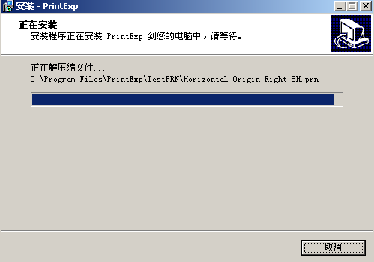
正在安装软件

在安装结束前软件会自动运行所需环境安装程序包，如下图：
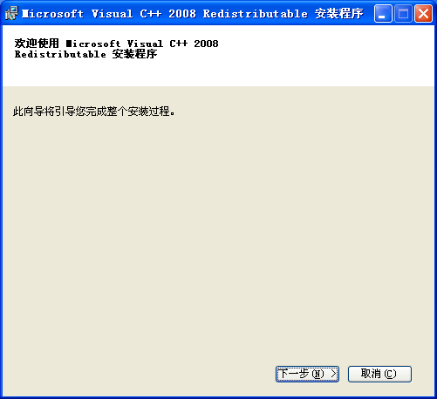
然后单击“下一步”
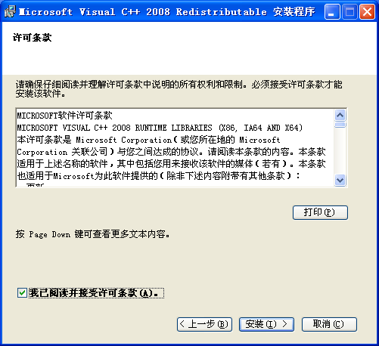
选择“我已阅读并接受许可条款”后单击“安装”
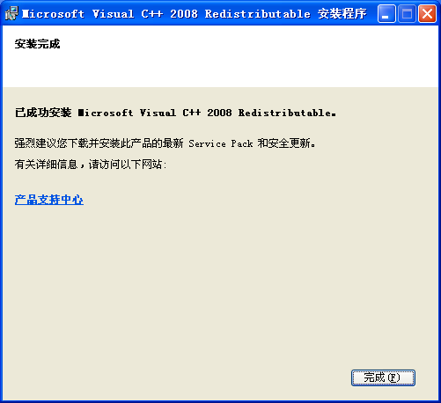
单击“完成”结束安装

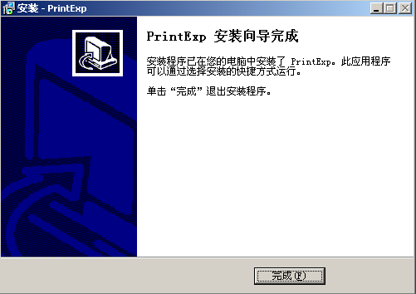

二．界面说明

桌面上双击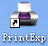图标，或者在“开始/程序”里面找到PrintExp单击，都会出现PrintExp打印控制软件的“初使化打印配置”窗口，如下图所示：
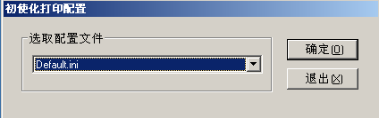

在下拉列表框中选择与喷头组对应的配置文件后单击“确定”，会自动缩放到Windows右下角任务栏, 双击图标弹出PrintExp打印控制软件的主界面，如下图所示：
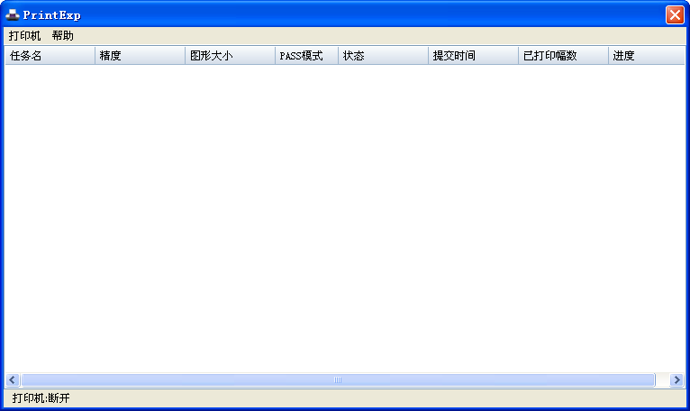
主菜单
状态栏
任务信息栏

1：主菜单栏
通过操作主菜单栏可以快速执行软件中其它子菜单功能

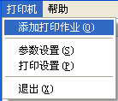

(1)添加打印作业
打开所选文件，其文件扩展名为*.prn、*.prt、及文件格式相同的其它文件。在对话框中，可选择文件目录、名称等。设置完毕后，单击“打开”按钮，系统即执行文件打开操作，将文件载入打印作业栏框。
(2)参数设置
各项功能参数设置
(3)打印设置
边RIP边打印，可设置RIP到一定数据后自动打印任务
(4)退出
退出PrintExp打印控制软件

2：状态栏
- 打印机：显示打印机连接是否正常

3：打印作业信息栏
显示当前加载任务相关信息

三 ：参数设置

1.材料设置
选择材料：根据不同材料保存相应的配置参数，用户可自行添加材料并保存该材料下的参数

- 打印设置：

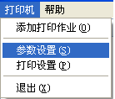
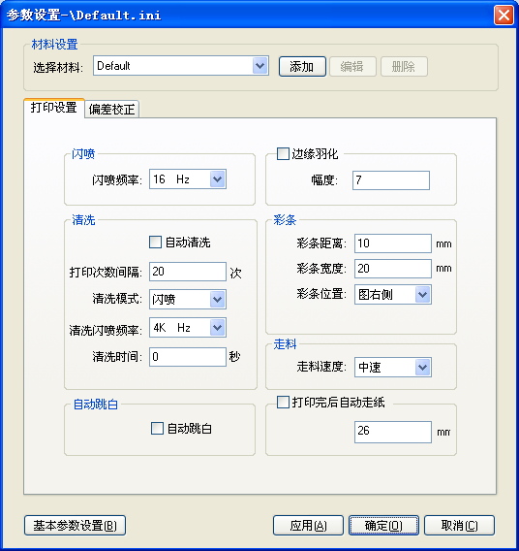
闪喷
闪喷频率：喷头闪喷频率幅度（1Hz~4KHz）
清洗
自动清洗：选取时为打印过程中自动清洗，自动清洗采用闪喷模式（根据以下设置的参数进行清洗）
打印次数间隔：打印多少次数后自动清洗
清洗模式：自动清洗采用闪喷模式
清洗闪喷频率：清洗时闪喷频率大小
清洗时间：设置自动清洗过程的时间
自动跳白：空白的画面跳过不打印
边缘羽化：喷头边缘羽化，柔化PASS道,可根据幅度值调节羽化效果
彩条
彩条距离：彩条距离图像边缘的位置
彩条宽度：设置彩条宽度
彩条位置：彩条所在打印图像的位置（图左侧，图右侧，图两侧）可选
走料
走料速度：材料进退速度（慢速，中速，快速）可选
打印完后自动走纸：打印完成任务后自动走纸

(2)偏差校正
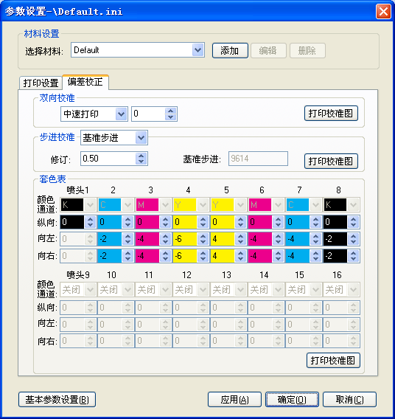
双向校准：喷头小车来回打印的位置是否在同一起点(可选低速打印、中速打印、高速打印，在选择三种速度进行打印图像时，三种打印速度都必需校准)点击“打印校准图”如下图所示 ：

以0为基准，0的位置对齐，OK

如上图，如果“0”位置处没有对齐而是在-8的位置对齐，这时我们就要在软件中进行校正，
选择软件主界面工具栏----“设置”----“偏差校正”，如下图

打印测试图查看在什么数值垂直，然后在原有的数值基础上进行加减操作，输入完后点“应用”，再打印测试图查看，直到0的位置垂直为止。

当上下两条黑色细线在0的位置上垂直，证明双向打印是准确的，如果在-8的位置上垂直，就应该在相应打印速度后面的方框内减8，保存后再次打印测试直到在0的位置上垂直为止。相反如果是在8的位置上垂直，那么就应该在相应打印速度后面的方框内加8，保存后再次打印测试直到在0的位置上垂直为止。

步进校准：打印图像走料是否正确，PASS数之间是否出现重叠或分开情况(步进校准分为基准步进、2PASS、3PASS、4PASS、6PASS、8PASS、先校准基准步进，然后再去校准各PASS步进)，点击“打印校准图”如下图所示：

0的位置重叠OK

如上图，如果“0”位置处没有重叠而是在3的位置重叠，这时我们就要在软件中进行校正，
选择软件主界面工具栏----“设置”----“偏差校正”，如下图

打印测试图查看在什么数值重叠，然后在原有的数值基础上进行加减操作，输入完后点“应用”，再打印测试图查看，直到0的位置重叠为止。

当上面一条黑色细线与0位置的黑线重叠时，证明基准步进是准确的，如果不是在0的位置上重叠，是在3的位置上重叠时，就应该在“修订”后面的方框加3，然后点击“应用”，再次打印测试图直到在0的位置上重叠为止。相反如果是在-5的位置上重叠，就应该在就应该在“修订”后面的方框减5，然后点击“应用”，再次打印测试图直到在0的位置上重叠为止。

套色表：喷头的颜色偏移，分为喷头向左打印偏移和向右打印偏移，点击“打印校准图”如下图所示：

各色校准图

以向右H2为例

青色线条在0的位置与黑色线条完全重叠时，OK

青色线条与黑色线条重叠位置为5，这时我们就要在软件中进行校正，
选择软件主界面工具栏----“设置”----“偏差校正”，如下图

在原数值的基础上进行加减操作

将数据输入点击“应用”后，再打印校准图，观察是否在0的位置重叠，直到在0的位置重叠时OK。
按照上面的方法，把左套色\右套色H2,H3,H4,H5,H6,H7,H8的所有偏移的位置全部校对好，再次打印测试图直到在0的位置上重叠为止。

六．工程师管理
点击基本参数设置，出现如下图所示的对话框
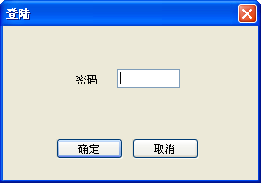

输入相应的工程师密码，点击确定，进入基本参数设置选项，如下图所示：
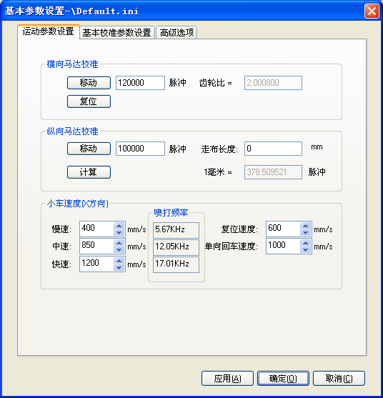

- 运动参数设置
横向马达校准：小车默认以120000脉冲值进行移动，待小车停止后点击复位自动计算齿轮比
纵向马达校准：进行纵向马达校准时，先在材料上做好标记，然后点击移动（默认以100000脉冲值），待走纸停止后测量走纸距离，在走布长度后面的方框内填写测量的数值，然后点击计算。
小车速度：喷头小车的打印速度，在选择慢、中、快速打印任务时对应的速度值
复位速度：任务打印完成后小车回到原点的速度
单向回车速度：以单向向左或单向向右打印任务时，小车结束1PASS打印时，回到打印方向的速度

- 基本校准参数设置
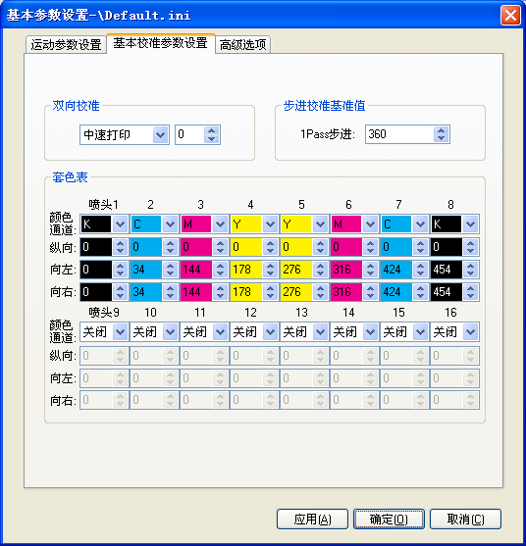

双向校准：低速、中速、高速打印基准值
步进校准基准值：
套色表：喷头各色之间物理间距

- 高级选项
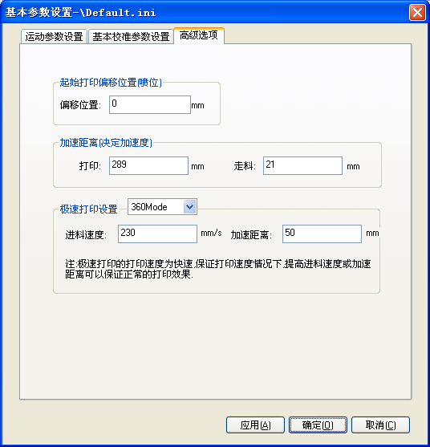

起始打印偏移位置：
加速距离：
极速打印设置：

注：软件中的参数设置不能和控制面板中的设置同时打开。

七：错误代码
PrintExp打印控制软件错误代码
错误代码 | 错误信息描述 | 解决方案
30011 | 载入驱动文件失败 | 1.检查安装程序是否完整  2..卸载软件,重新安装
30012 | 从驱动文件载入功能函数接口失败 | 1.检查安装程序是否完整  2..卸载软件,重新安装
30013 | 取函数向量表失败 | 1.检查安装程序是否完整  2..卸载软件,重新安装
30014 | 初始化打印机失败 | 1.检查打印设备是否上电  2.检查电脑主机与打印设备的USB连接是否正常  3.检查打印设备板卡是否正常
30015 | 释放驱动异常 | 1.检查打印机是否连接正常
30016 | USB通信低速传输状态报警 | 1.检查 USB 连接线是否正常  2.重新启动硬件
30017 | USB通信获取打印机状态失败 | 1.检查打印机是否连接正常  2.重新启动软件  3.重新启动硬件
30018 | 初始化打印机异常 | 1.检查打印机是否连接正常  2.重新启动软件  3.重新启动硬件
30019 | 复位运动异常 | 1.检查电机模块是否正常  2.检查打印机是否连接正常  3.重新启动软件
30020 | 停止运动异常 | 1.检查电机模块是否正常  2.检查打印机是否连接正常  3.重新启动软件
30021 | 等待停止运动超时 | 1.检查电机模块是否正常  2.检查打印机是否连接正常  3.重新启动软件
30022 | 获取小车位置错误 | 1.检查打印机是否连接正常  2.重新启动软件
30023 | 获取运动状态异常 | 1.检查打印机是否连接正常  2.重新启动软件
30024 | 启动指定方式运动异常 | 1.检查配置文件是否匹配  2.检查打印机是否连接正常  3.重新启动软件
30025 | 马达运动中，无法执行下一个运动动作 | 1.检查配置文件是否匹配  2.检查打印机是否连接正常  3.重新启动软件
30026 | 设置微喷状态错误 | 1.检查配置文件是否匹配  2.检查打印机是否连接正常  3.重新启动软件
30027 | 获取微喷状态错误 | 1.检查配置文件是否匹配  2.检查打印机是否连接正常  3.重新启动软件
30028 | 打印线程异常错误 | 1.检查配置文件是否匹配  2.检查打印机是否连接正常  3.重新启动软件  4.重新启动硬件
30029 | 数据处理线程异常错误 | 1.检查配置文件是否匹配  2.检查打印机是否连接正常  3.重新启动软件
30031 | 数据交织错误 | 1.检查配置文件是否匹配  2.重新启动软件  3,重新启动硬件
30032 | 拷贝数据至喷头缓冲区错误 | 1.检查配置文件是否匹配  2.重新启动软件  3,重新启动硬件
30033 | 运动距离超出范围错误 | 1.将运动距离设置小一点  2.检查配置文件是否匹配  3.重新启动软件和硬件的版本是否匹配  4.重新启动硬件
30034 | 初始化打印参数错误 | 1.检查 ini 配置文件是否匹配  2.检查软件设置参数是否在正常范围  3.重新启动软件
30035 | 主板光纤接收异常 | 1.确认主板光纤接口已插好  2.重新启动硬件
30036 | 喷车板光纤接收异常 | 1.确认喷车板光纤接口已插好  2.重新启动硬件
30037 | 喷车板原点限位信号被触发 | 1.检查与喷车板连接的原点限位开关是否正常  2.重新启动硬件
30038 | 主板原点限位信号被触发 | 1.检查与喷车板连接的原点限位开关是否正常  2.重新启动硬件
30039 | 喷车板终点限位被触发 | 1.检查与喷车板连接的终点限位开关是否正常  2.重新启动硬件
30040 | 主板终点限位信号被触发 | 1.检查与主板连接的终点限位开关是否正常  2.重新启动硬件
30041 | 打印途中发生缺数据情况 | 1.检查打印PRN文件是否正常  2.检查板卡信号灯是否正常  3.重新启动软件  4.重新启动硬件
30042 | 写入数据到板卡错误 | 1.检查打印机是否连接正常  2.检查板卡信号灯是否正常  3.重新启动软件  4.重新启动硬件
30043 | 不支持指定的数据组合方式 | 1.暂时不支持当前设置的喷头组数  2.重新设置配置文件中的喷头组数值
30044 | 打印 1Pass 数据，喷出的数据累计数量错误 | 1.检查光栅  2.检查USB接口  3.重启机器和软件
30045 | 打印文件的颜色通道数量大于当前实际能打印的颜色通道数量 | 1.检查PRN的颜色通道数量是否和当前实际能输出的颜色通道数量相匹配
30046 | 当前PRN的墨点位数和当前喷头的墨点位数不符合 | 1.检查当前PRN的墨点位数和当前喷头的墨点位数是否符合
30047 | 读取一PASS数据错误 | 1.请与软件提供商联系
30048 | 机型不正确 | 1.请选择正确的配置文件
30049 | 主板光纤模块异常 | 1.请与软件提供商联系
30050 | 喷车板光纤模块异常 | 1.请与软件提供商联系
30051 | 小车位置已经越过打印起始位置 | 1.请跟换X马达驱动器
30052 | 当前图形的YDPI太小 | 1.请重新RIP图形
30053 | 当前小车速度过快 | 1.请降低小车速度
30054 | 控制面板连接异常 | 1.请关闭机器后重新装好控制面板后再开机
30055 | 测纸过程中出现异常 | 1.请更换测纸信号感应器
30056 | 创建邮槽失败 | 1.请与软件提供商联系
30120 | 函数输入参数错误 | 1.检查配置文件是否匹配  2.重新启动软件
30121 | 打印长度错误 | 1.将白边值设小一点  2.将图形尺寸设小一点
30122 | 分配内存错误 | 1.检查要打印的 PRN 文件是否正常  2,检查配置文件是否匹配
30123 | 文件没有找到或文件错误 | 1.检查要打印的 PRN 文件是否正常  2,检查配置文件是否匹配
33001 | 主板光纤接收异常 | 1.请与软件提供商商联系
33002 | 喷车板光纤接收异常 | 1.请与软件提供商商联系
33003 | 打印途中发生缺数据情况 | 1.请与软件提供商商联系
33004 | 喷车板原点限位信号被触发 | 1.请与软件提供商商联系
33005 | 主板原点限位信号被触发 | 1.请与软件提供商商联系
33006 | 喷车板终点限位被触发 | 1.请与软件提供商商联系
33007 | 主板终点限位信号被触发 | 1.请与软件提供商商联系
33008 | 1PASS数据打印异常 | 1.请与软件提供商商联系
39000 | 非法访问内存或流程异常 | 1.检查配置文件是否匹配  2.检查打印机是否连接正常  3重新启动软件  4.重新启动硬件

